***Українська мова 14.06.2022 2-Б Старікова Н.А.***

**Тема. *Букви, що позначають м’якість приголосних. Звуко-буквений аналіз слів. Діагностувальна контрольна робота: списування «Яблука рум’яні»***

**Мета**: вчити розрізняти м’які і тверді приголосні звуки, спостерігати за їх істотними ознаками, позначати їх буквами на письмі; удосконалювати вміння виконувати звуко-буквений аналіз слів; складати і записувати речення за малюнками; перевірити вміння списувати з друкованого тексту; виховувати інтерес до оточуючої природи, спостережливість; формувати вміння бачити прекрасне.

**Презентація. https://docs.google.com/presentation/d/13E6CnRs3jLGBKNIjY_G2cwJ_uRCwAFoj5tyZrAD1hgY/edit?usp=sharing**

**Опорний конспект уроку для учнів.**

1. ***О*рганізація класу**

*Слайд 2.*Емоційне налаштування.

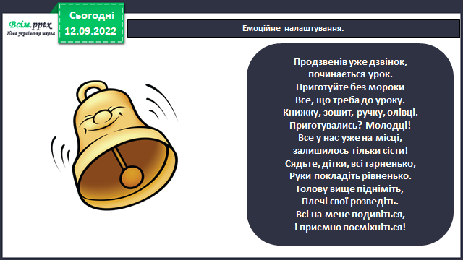

1. ***А*ктуалізація опорних знань**

*Слайд 3****.*** Каліграфічна хвилинка. Відгадай загадку.

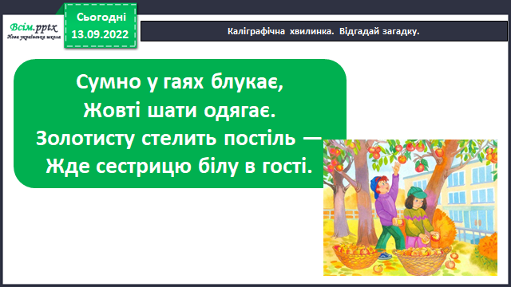

*Слайд 4****.*** Каліграфічна хвилинка. Звуковий аналіз слів.

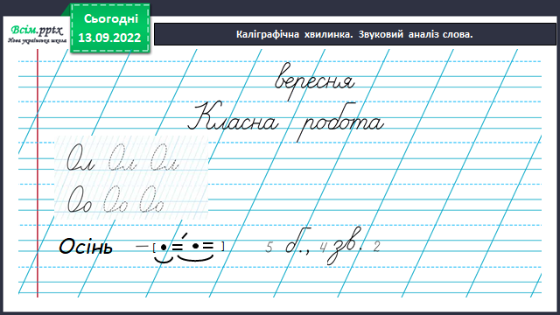

1. **Закріплення вивченого матеріалу**

*Слайд 5.*  Склади два речення зі словами, які дібрав Ґаджик. Запиши їх. Зроби звуковий аналіз виділеного слова.

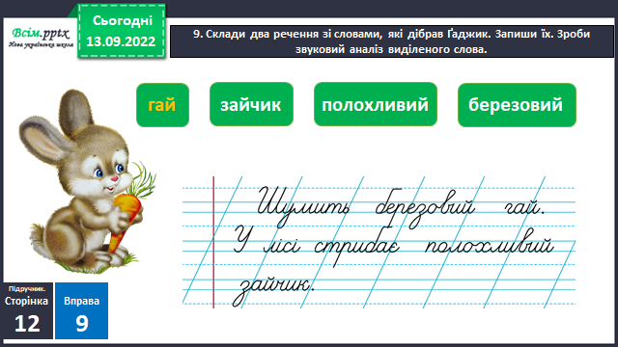

*Слайд 6.Щоденні 5. Робота зі словом.* Поясни, як ти розумієш значення слова «полохливий». Перевір себе за словником.

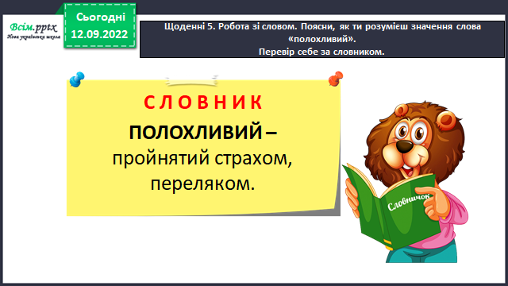

*Слайд 7. Вправи для очей.*

[***https://www.youtube.com/watch?v=8G87kg9s1HM***](https://www.youtube.com/watch?v=8G87kg9s1HM)

*Слайд 8 -9*. Допоможи Гаджикові скласти слова з поданих слів. Запиши їх.

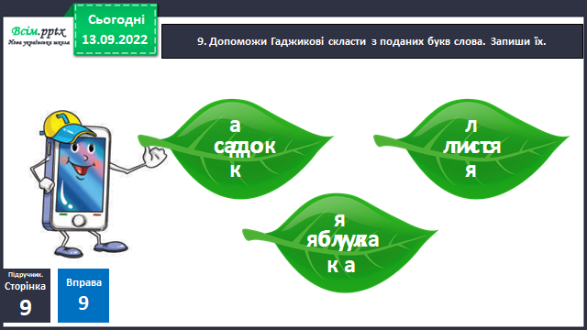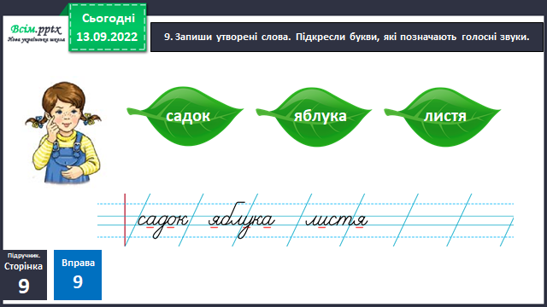

*Слайд 10. Щоденні 5. Письмо для себе.* Склади з утвореними словами три речення про осінній сад і запиши.

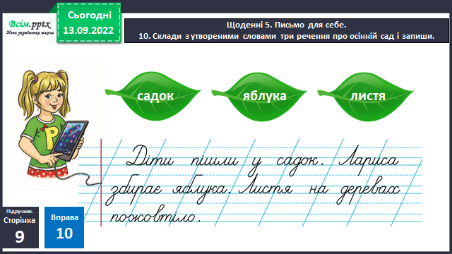

*Слайд 11. Фізкультхвилинка*

*Слайд 12.*  «Посели» букви в будиночки. Для цього визнач, який звук позначає кожна буква – голосний чи приголосний.

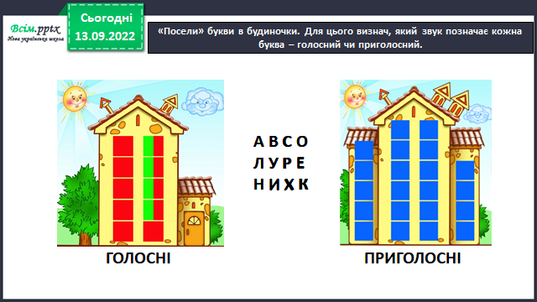

1. **Діагностична контрольна робота.**

*Слайд 13.*  Списування «Яблука рум’яні». Зроби звукову модель слова ***вересень*** (в зошиті для контрольних робіт).

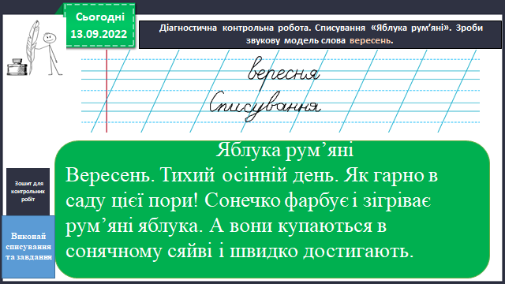

1. **Рефлексія.**

*Слайд 14.* Обери смайлик, який відповідає твоєму емоційному стану

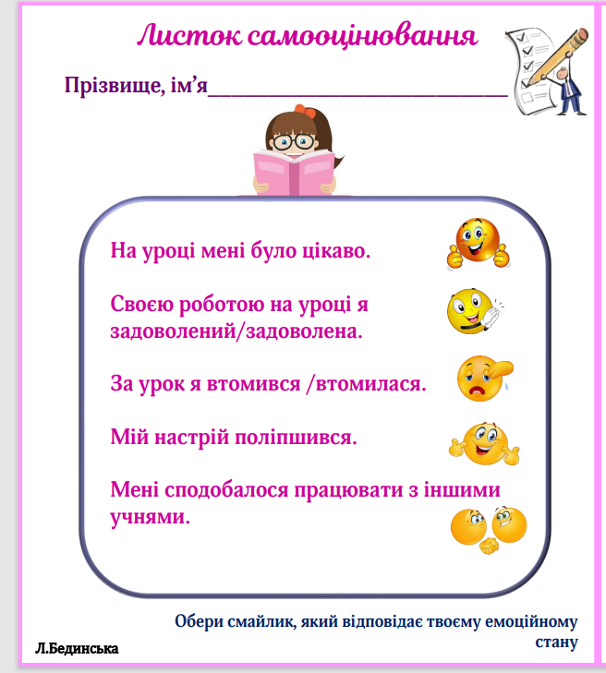

**Фотозвіт діагностичної контрольної роботи: списування у зошиті для контрольної роботи надсилай на освітню платформу Human, або ел. пошту** [**starikovanatasha1970@gmail.com**](mailto:starikovanatasha1970@gmail.com)

**Успіхів у навчанні! Старайся!**